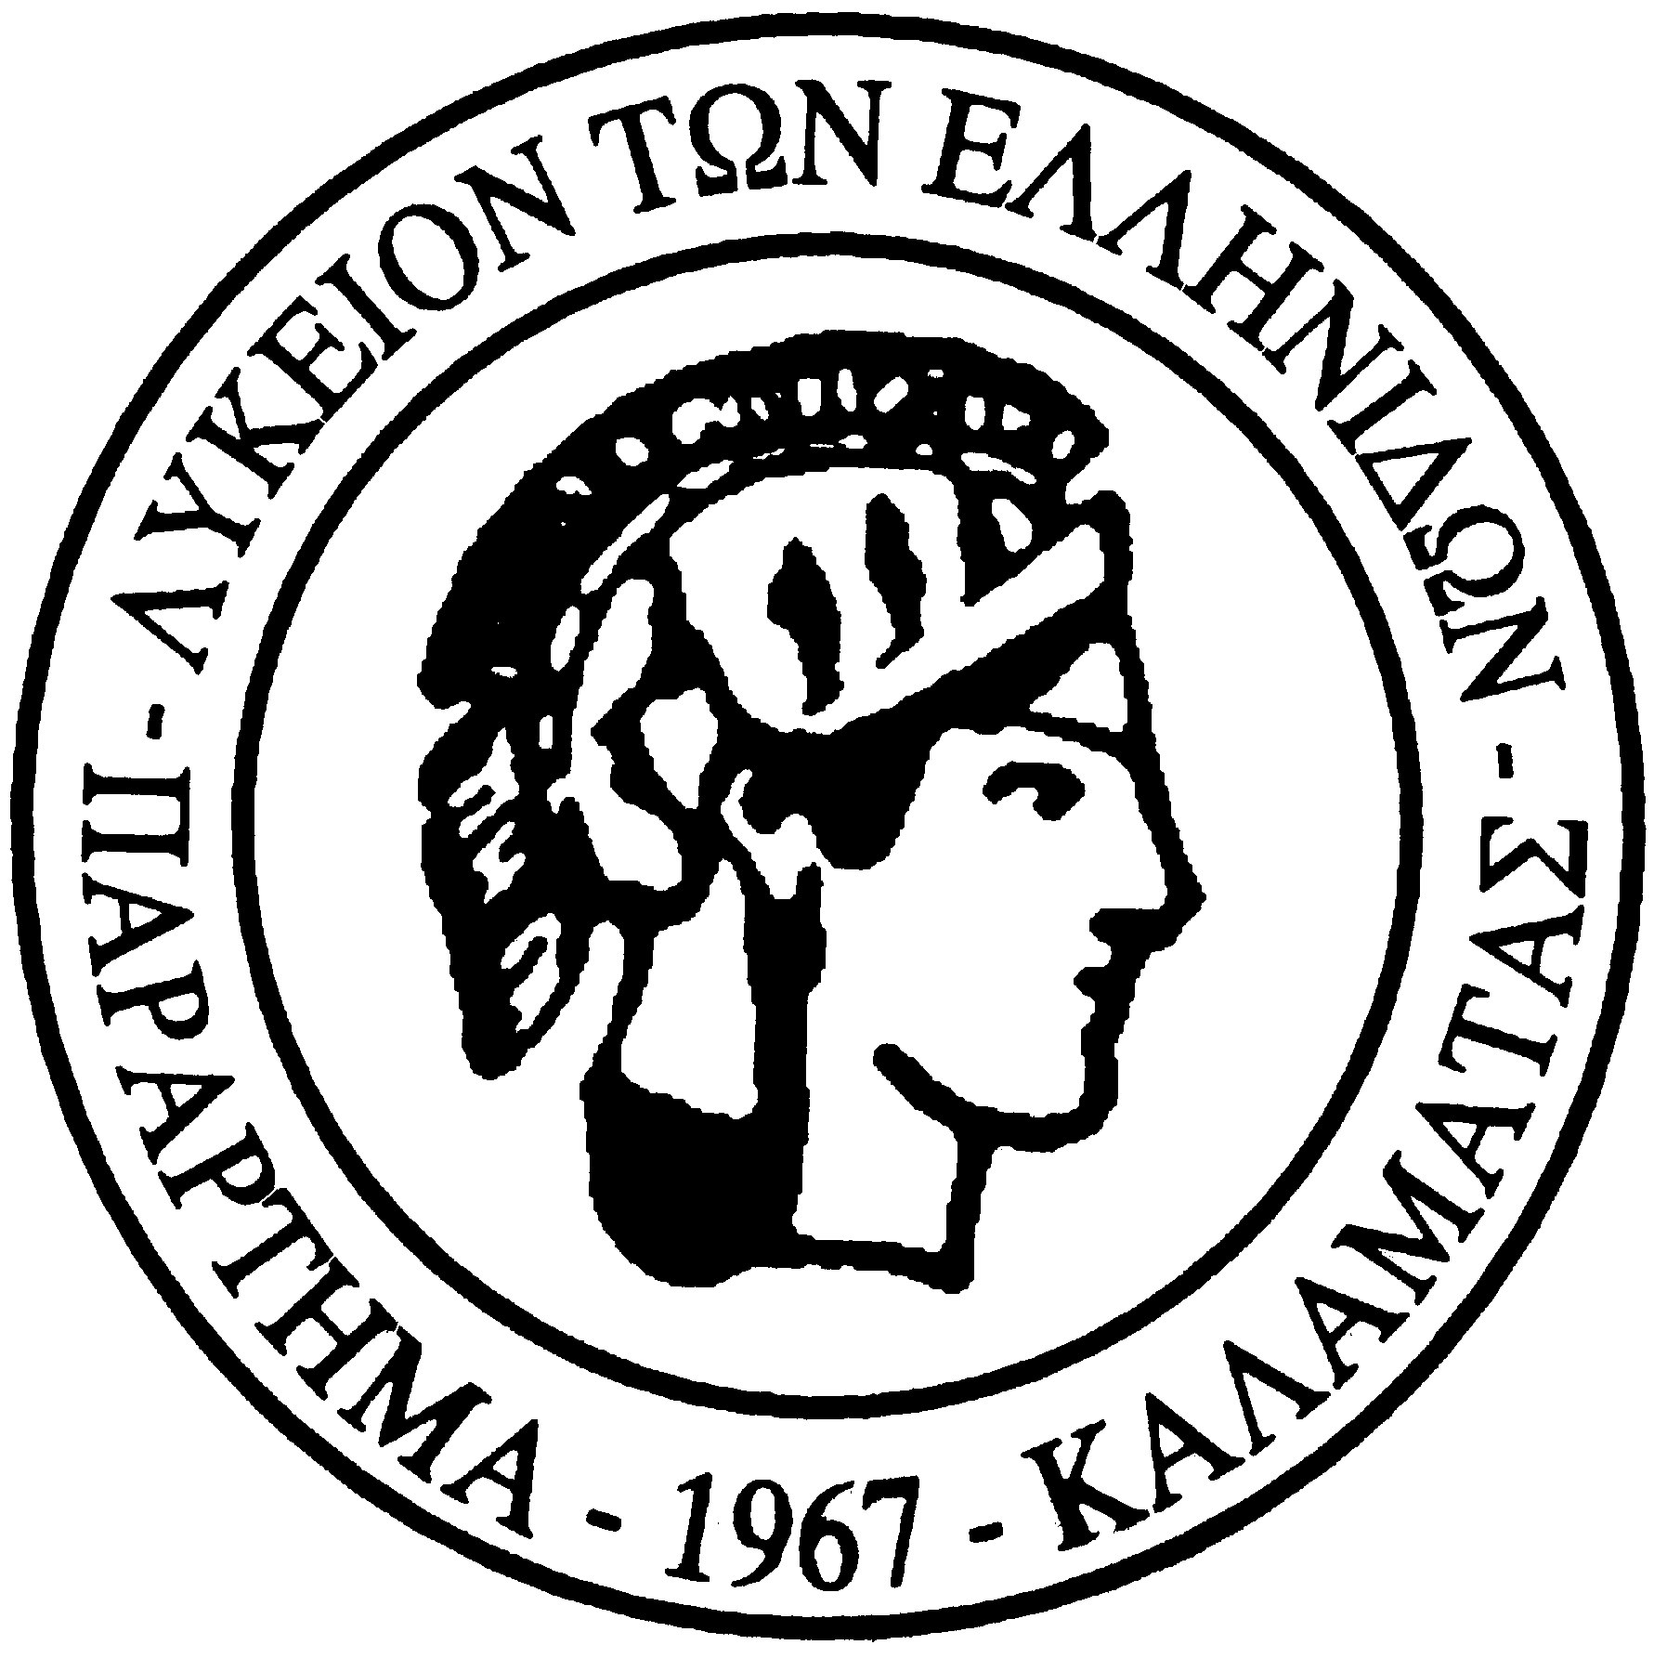

Лицей гречанок
Лицей гречанок был основан в 1911 году Каллиррои Паррен и небольшой группой женщин гражданского общества Афин.

Каллиррои Паррен была просвещенной женщиной, пионером своего времени, одной из основных целей ее жизни было повысить жизненный и образовательный уровень гречанок.
В 1887 году она начала издавать «Газету для женщин», а в 1911 году основала лицей греческих женщин в стандартах Lyceum Clubs, которые уже существовали во многих частях мира.
Сегодня 15.000 членов гречанок лицея в 50 областях Греции и в 16 зарубежных городах являются живым доказательством того, что семена, которые посеяла Паррен, пустили глубокие корни.

Ведение документации, издательская деятельность и архивное дело – три основных направления работы лицея гречанок на сегодняшний день.
Лицей греческих женщин города Каламата был основан в 1967 году; он поддерживает отношения с другими лицеями Греции и всего мира.
Результатом многолетней и систематической работы в области истории народа Эллады, является создание редкой коллекции
подлинно греческих традиционных костюмов. Передача традиций из поколения в поколение происходит путем знакомства с традиционными танцами, песнями и обычаями каждой области Греции с самого раннего возраста.

